Европейская средневековая обувь. (рис. 1)

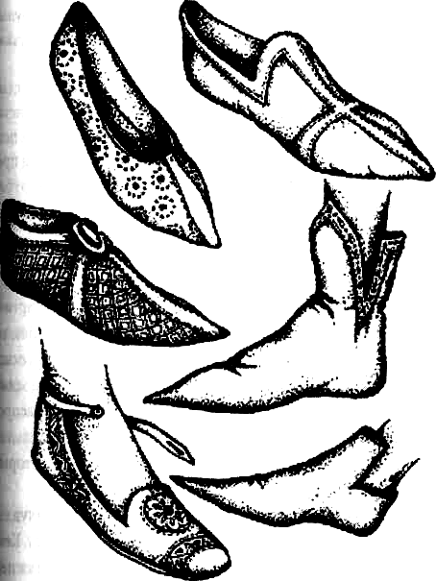

Обувь готического стиля (рис. 2)
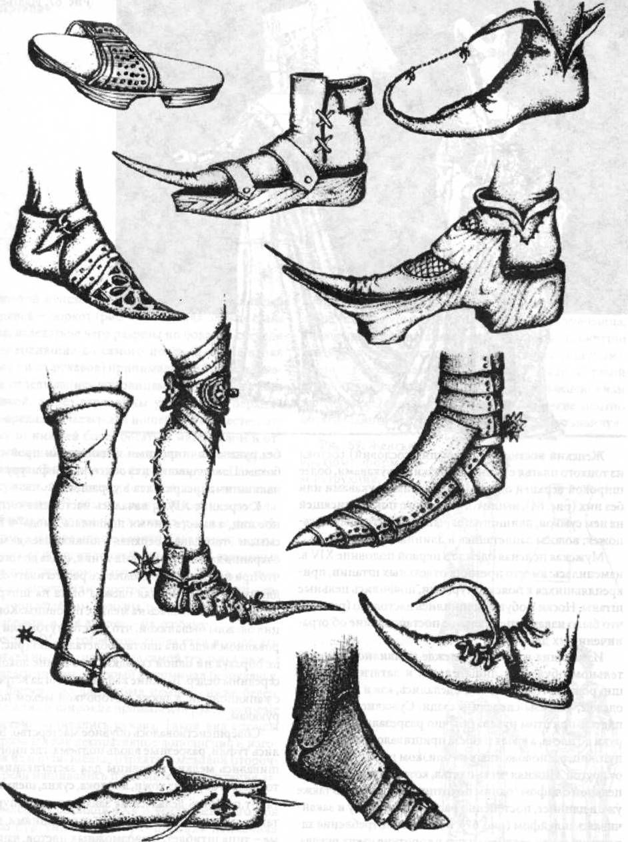

Повседневная обувь (башмаки-постолы), материал: кожа

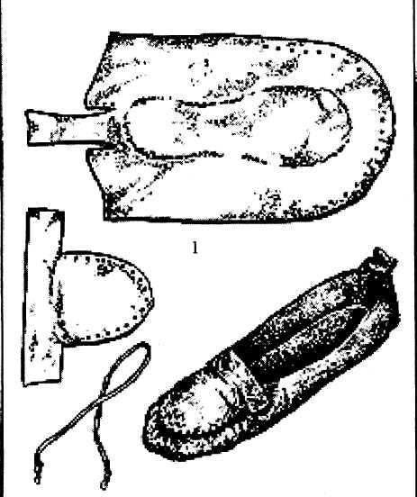

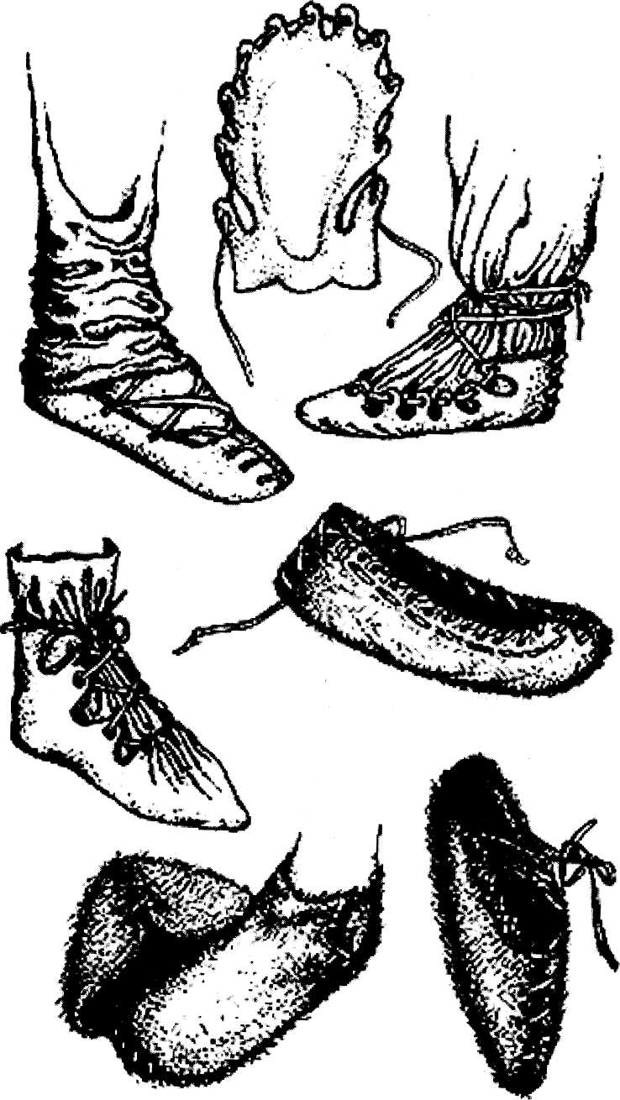

Светлана Глушко,
Г. Москва
Материал опубликован в 23 номере журнала по РИ «Мое королевство»



